Čtení 27. 11.
Jméno
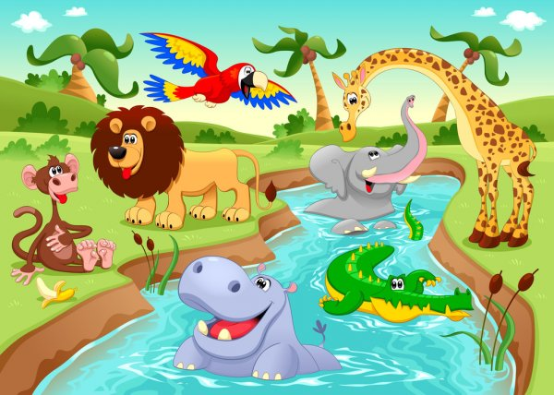

Kdo byli Césarovi poddaní? Ach, to byla cháska všeho schopná!
Především to byly šelmy. A jakmile se řekne šelma, víme hned, s kým máme tu čest. Šelmy jsou dravé, krvelačné, zuřivé, záludné, lstivé, vzteklé, nenajedené, úskočné, lupičské a divoké. V pralesích džungle se skrývali tygři, levharti a hyeny. Krokodýlové se celý boží den převalovali na břehu řeky a hleděli, kde by co snědli. V džungli žili pardálové, sloni, opice, velcí hadi, divoké kočky a šakalové. V řece a u řeky sídlili hroši, mazali se celý den v bahně a mručeli na celý svět. Na stepích se proháněli buvoli, žirafy, antilopy a nosorožci. V horách žili rysové, vlci, medvědi, dikobrazové a jiná havěť.
Jak vidíte, žily tedy ve lvím království pěkně krvelačné potvory, ale i stvoření mírumilovná.

Vymysli další vlastnost, kterou mohou mít šelmy.
Žijí v Césarově říši dikobrazové?
Žijí v Césarově říši netopýři?
Čeho byli schopni Césarovi poddaní?
Které zvíře ze lví říše je nejvyšší?
Převzato z knihy Bohumily Slívové Paví očko ve lví říši, upraveno.
V originální verzi ilustroval Miloš Nesvadba

